Полиуретановый абразивостойкий воздуховод PUR F-R 1.4

- транспортировка крупнозернистых сред (стружка, опилки, щепа, волокна)
- транспортировка материалов с высокими абразивными свойствами: зерно, песок, промышленные отходы
- транспортировка разного рода волокон, шлаков, гранул
- для вытяжных и пылеудаляющих систем
- удаление масляного тумана
- защитный шланг от механических повреждений
- высокая устойчивость к абразивным средам
- практически гладкая внутренняя стенка
- маслобензостойкость
- газогерметичность
- трудновоспламеняемый
- хорошая стойкость к химикатам и растворителям
- хорошая стойкость к воздействию ультрафиолета и озона
- стойкость к повышенному и пониженному давлению
- высокая прочность на растяжение и на разрыв
- малый радиус изгиба
- отвод электростатических зарядов при заземлении спирали
- не содержит пластификаторов и галогенов
- оптимальные аэродинамические свойства

Толщина стенки между витками спирали, мм | 1.4
Внутренние диаметры, мм | от 25 до 600
Нестандартные диаметры под заказ | Шаг 1 мм
Стандартная длина бухты (складская), м | 5 и 10
Нестандартные длины под заказ, м | от 5 до 25
Цвет | прозрачный
Сжимаемость | 1:6

Диапазон температур | от -40°С до +90°С
Кратковременно | до +125°С



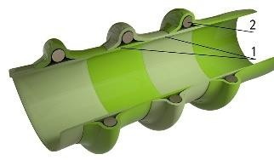
1 | Материал | 100% полиуретан
2 | Армирование | Внутренняя  стальная спираль

Внутренний диаметр,  мм | Внешний диаметр  мм | Избыточное давление,  бар | Вакуум, мм вод.ст | Радиус изгиба, мм | Вес, кг/м
25 | 33 | 1,675 | 4000 | 35 | 0,280
30 | 38 | 1,650 | 3950 | 40 | 0,300
35 | 43 | 1,625 | 3900 | 45 | 0,350
40 | 48 | 1,600 | 3850 | 50 | 0,400
50 | 58 | 1,550 | 3750 | 60 | 0,450
55 | 63 | 1,525 | 3700 | 65 | 0,480
60 | 68 | 1,500 | 3650 | 70 | 0,500
63 | 71 | 1,485 | 3680 | 73 | 0,550
65 | 73 | 1,475 | 3600 | 75 | 0,570
70 | 79 | 1,450 | 3550 | 82 | 0,630
75 | 84 | 1,425 | 3500 | 87 | 0,690
80 | 89 | 1,400 | 3450 | 92 | 0,750
90 | 99 | 1,350 | 3350 | 102 | 0,860
100 | 109 | 1,300 | 3250 | 112 | 0,880
110 | 119 | 1,250 | 3150 | 123 | 0,900
115 | 124 | 1,245 | 3100 | 128 | 0,930
120 | 129 | 1,200 | 3050 | 133 | 0,960
125 | 134 | 1,188 | 3000 | 138 | 0,990
130 | 139 | 1,175 | 2950 | 143 | 1,010
140 | 149 | 1,150 | 2850 | 153 | 1,200
150 | 159 | 1,050 | 2750 | 163 | 1,250
160 | 169 | 0,900 | 2650 | 173 | 1,420
170 | 179 | 0,862 | 2550 | 183 | 1,490
175 | 184 | 0,843 | 2500 | 197 | 1,510
180 | 190 | 0,824 | 2450 | 202 | 1,520
200 | 210 | 0,750 | 2250 | 222 | 1,750
225 | 236 | 0,675 | 2079 | 247 | 2,020
250 | 261 | 0,600 | 1909 | 272 | 2,500
275 | 286 | 0,560 | 1739 | 297 | 2,750
300 | 311 | 0,525 | 1569 | 322 | 3,070
315 | 326 | 0,503 | 1467 | 337 | 3,240
325 | 336 | 0,488 | 1399 | 347 | 3,350
350 | 361 | 0,450 | 1250 | 372 | 3,700
400 | 411 | 0,430 | 1135 | 422 | 4,400
420 | 431 | 0,422 | 1089 | 442 | 4,680
450 | 461 | 0,410 | 1020 | 472 | 5,100
500 | 511 | 0,390 | 905 | 522 | 5,580
550 | 561 | 0,370 | 767 | 572 | 5,900
600 | 611 | 0,300 | 675 | 622 | 6,400

Все технические данные ориентировочные и приведены для перемещаемой и окружающей среды температурой 20°С. Допустимое отклонение по техническим параметрам ± 10%. Отклонение от внутреннего диаметра +2-3 мм. Допустимое отклонение от внешнего диаметра
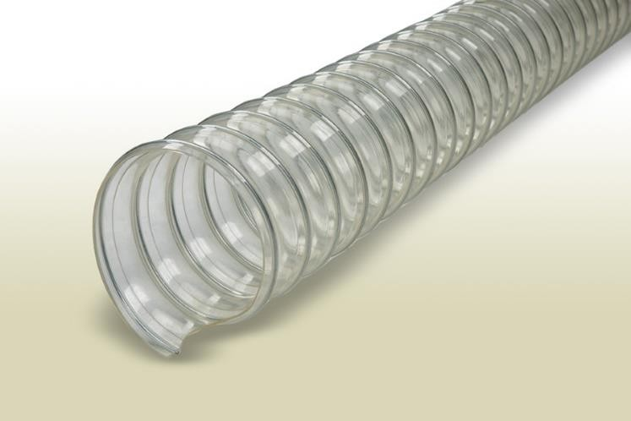
±5%. Допустимое отклонение веса ± 20%. Рисунок конструкции является условным. Реальный вид шланга в разрезе может отличаться от представленной схемы.

